专题13 函数的图象(二)
专项突破一 函数图象的变换
1．将函数的图像向左平移2个单位长度，再向上平移3个单位长度，所得的图像所对应的函数解析式为（ ）
A． B． C． D．
【解析】将函数的图像向左平移2个单位长度，得到，再向上平移3个单位长度，得到.故选：D
2．把函数的图像向左平移1个单位，再向下平移2个单位后得到函数的图像，则函数的零点是（ ）
A．3 B．5 C． D．
【解析】依题意得，由得，得，得.故选：A
3．为了得到函数的图像，只需把函数的图像上所有的点（ ）
A．向左平移5个单位长度，再向上平移1个单位长度
B．向右平移5个单位长度，再向上平移1个单位长度
C．向左平移5个单位长度，再向下平移1个单位长度
D．向右平移5个单位长度，再向下平移1个单位长度
【解析】由题得，
所以只需把函数的图像上所有的点向左平移5个单位长度，再向上平移1个单位长度.故选：A
4．将曲线沿x轴正方向移动1个单位，再沿轴负方向移动2个单位，得到曲线C，在下列曲线中，与曲线C关于直线对称的是（ ）
A． B．
C． D．
【解析】将曲线沿x轴正方向移动1个单位，得到，
再沿y轴负方向移动2个单位，得到曲线C，则曲线C的方程为：，
曲线C关于直线对称的是．故选A．
5．将函数的图像向左、向下各平移1个单位长度，得到的函数图像，则（ ）
A． B．
C． D．
【解析】由题意，将函数的图像向左、向下各平移1个单位长度，
可得.故选：B.
6．将曲线上所有点的横坐标不变，纵坐标缩小为原来的，得到曲线，则上到直线距离最短的点坐标为（ ）
A． B． C． D．
【解析】将化为，则将曲线上所有点的横坐标不变，纵坐标缩小为原来的，
得到曲线，即，要使曲线上的点到直线的距离最短，
只需曲线上在该点处的切线和直线平行，设曲线上该点为，
因为，且的斜率为，所以，解得或（舍），
即该点坐标为.故选：B.
7．(多选)定义：在平面直角坐标系中，若某一个函数的图象向左或向右平移若干个单位长度后能得到另一个函数的图象，则称这两个函数互为“原形函数”．下列四个选项中，函数和函数互为“原形函数”的是（ ）
A． B．
C． D．
【解析】对于选项A，由，显然的图象向左平移个单位得到的图象，
因此选项A正确；
对于选项B，由，显然的图象向左平移个单位得到的图象，
因此选项B正确；
对于选项C，，函数的图象向上平移5个单位长度才能得函数的图象，
可知C选项错误；
对于选项D，由，函数的图象向右平移1个单位长度得到的图象，
因此D选项正确，
故选：ABD
8．已知，把的图象向左平移2个单位，再把图象上每一点的横坐标缩短一半（纵坐标不变）得到函数的图象，则___________.
【解析】根据左加右减原理，
把的图象向左平移2个单位可得，
再把图象上每一点的横坐标缩短一半（纵坐标不变），则.
9．填空：①为了得到函数的图象，只需把函数的图象上所有的点向______平移______个单位长度；②为了得到函数的图象，只需把函数的图象上所有的点向______平移______个单位长度；③将函数的图象上所有的点向右平移个单位长度，再把所得各点的横坐标伸长到原来的2倍（纵坐标不变），所得图象的函数解析式是________.
【解析】为了得到函数 的图像，只需把 向左平移 个单位即可；
为了得到 的图像，只需把 向右平移 个单位即可；
把向右平移 后，即为 ，再把各点的横坐标伸长为原来的2倍（纵坐标不变） 则为 .故答案为：向左， ，向右， ，.
10．已知函数的图象关于轴对称后，再向右平移4个单位，可得到函数的图象.若对任意的，当时，恒有，则实数的最大值是______
【解析】函数的图象关于轴对称后所得图象对应的解析式为，
再向右平移4个单位后即为函数的图象，故，
故，其中.
令，，
当时，为增函数；当时，为减函数；
而为增函数，故在为增函数，在上为减函数.
因为当时，恒有，
故即在为增函数，
所以即的最大值为2.
专项突破二 利用函数图象解决不等式问题
1．函数f（x）的图象如图所示，则的解集为（ ）
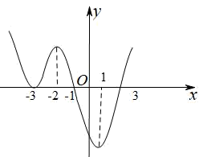
A． B． C． D．
【解析】由函数图象与导函数大小的关系可知：当时，，
当时，，
故当时，；
当时，；当时，，
故的解集为.故选：A
2．已知函数的图像如图所示，则不等式的解集是（ ）
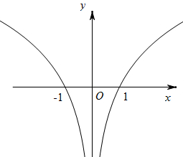
A． B．
C． D．
【解析】由函数的图像可得：在时，，在时，，因为在分母上，所以，故等价于，所以的解集是.
故选：C
3．已知定义在R上的奇函数在上的图象如图所示，则不等式的解集为（ ）
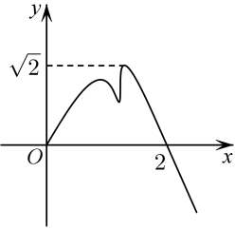
A． B．
C． D．
【解析】根据奇函数的图象特征，作出在上的图象如图所示，
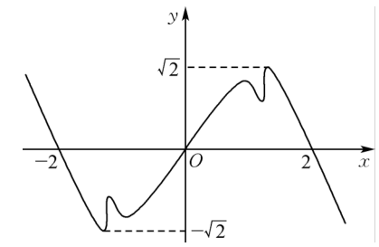
由，得，等价于或
解得，或，或．
故不等式解集为：.故选: C.
4．已知二次函数的图象如图所示，将其向右平移个单位长度得到函数的图象，则不等式的解集是（ ）
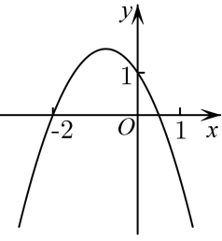
A． B． C． D．
【解析】根据图中信息作出函数、的图象如下图所示：
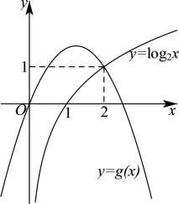
因为，则，且，由图可知，不等式的解集为.故选：C.
5．已知函数的图象如图，则不等式的解集为（ ）
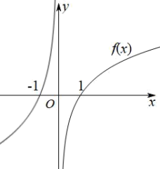
A． B．
C． D．
【解析】不等式，则或，
观察图象，解得，解得，
所以不等式的解集为.故选：D
6．设定义在R上的奇函数在上单调递减，且，则的解集为（ ）
A． B．
C． D．
【解析】是奇函数，，
∵，∴，∵在上单调递减，∴在上单调递减，
作出函数的大致图像如图：
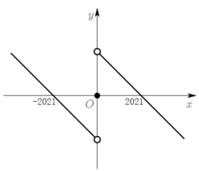
则不等式等价为或，或，
不等式的解集为，故选：D﹒
7．已知函数是定义在上的偶函数，在区间上单调递减，且，则不等式的解集为（ ）
A．或 B．或
C．或 D．或
【解析】由题意，函数是定义在上的偶函数，在区间上单调递减，
且，可画出函数简图如下图所示：
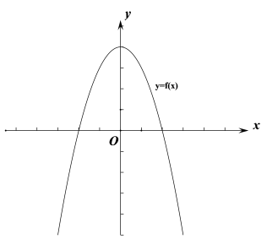
当时，，解得；当时，，解得；
综上不等式的解集为: 或,故选：D
8．已知在上是可导函数，的图象如图所示，则不等式解集为（ ）
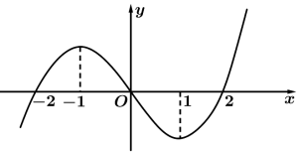
A． B． C． D．
【解析】原不等式等价于或，结合的图象可得，
或，解得或或．故选：D．
9．已知是定义在上的偶函数，当时，的图象如图所示，则不等式的解集为（ ）
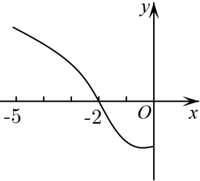
A． B．
C． D．
【解析】是定义在上的偶函数，其图象关于轴对称，
结合图象可知：当时，；当时，；
由得：或，或或，
的解集为.故选：A.
10．已知函数是定义在R上的奇函数，当时，对任意的实数x都有，则实数m的取值范围（ ）
A． B．
C． D．
【解析】当时，,且函数是定义在R上的奇函数，
所以恒成立，所以,作出函数的图象，如图，
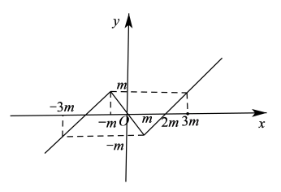
当时，，当时，
对任意的实数x都有，需满足，解得，
综上.故选：C
11．(多选)记表示x，y，z中的最大者，设函数，则以下实数m的取值范围中满足的有（ ）
A． B． C． D．
【解析】函数的图象如下图所示：
由，由,
由图象可知：当或 时，，因此选项BC符合题意，故选：BC
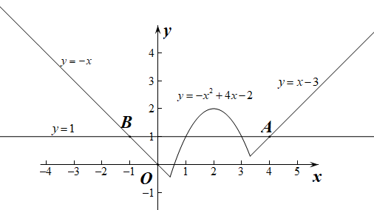
12．(多选)设函数其中表示中的最小者．下列说法正确的有（ ）
A．函数为偶函数 B．当时，有
C．当时， D．当时，
【解析】画的图象如图所示：
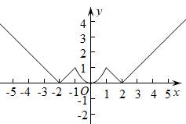
对A选项，所以恒成立，故选项A正确；
对B选项，当 时, , 可以看做是向右平移两个单位，经过平移知恒成立, 故选项B正确；
对C选项，由图知, 当 时,, 可令 , 由 和 的图象知, 当 时, 在 的上方, 所以当 时, , 即 成立, 故选项正确；
对D选项，根据函数图像向右平移2个单位的图像不完全在原来函数图像上方知选项错误.
故选:
13．定义在上函数满足，且当时，．若当时，，则的最小值等于________．
【解析】当时，故，
当时，故…，
可得在区间上，，
所以当时，，作函数的图象，如图所示，
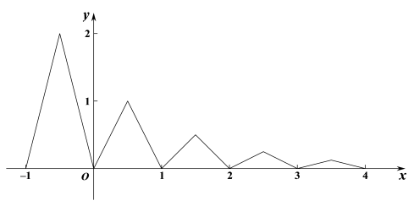
当时，由得，
由图象可知当时，，所以的最小值为．
14．已知函数.
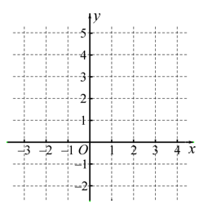
(1)在平面直角坐标系中，画出函数的简图，并写出的单调区间和值域；
(2)若，求实数的取值范围.
【解析】(1)函数的简图如下：
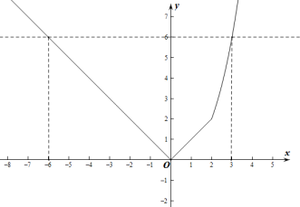
由图可知，函数的增区间为，减区间为；值域为.
(2)由，及函数的单调性可知，
若则实数的取值范围为.
15．已知函数是定义在R上的奇函数，在上的图象如图所示．
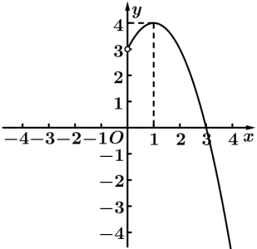
(1)在坐标系中补全函数的图象；
(2)解不等式．
【解析】(1)由函数可得当时，且函数过点，所以，
解得，即
当时，，因为为定义在奇函数，所以，所以，且，所以，
所以的图象如图所示．
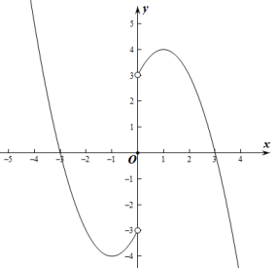
(2)因为是R上的奇函数，所以，
所以原不等式可化为．要想，只需与同号．
由图知，或，即不等式的解集为．
16．已知函数：，.
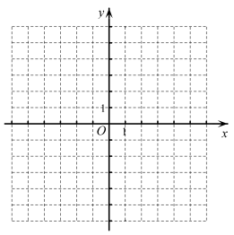
(1)请在图中画出和的图象；
(2)若恒成立，求t的取值范围.
【解析】(1)，，故、的图象如图所示：
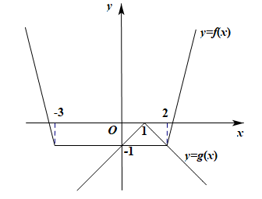
(2)若恒成立，则的图象不在图象的上方，
而的图象可由的图象平移得到，如图，
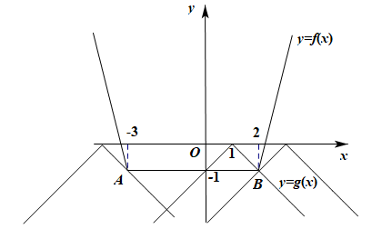
当的图象的左侧射线过或在的下方时或的图象的右侧射线过或在的下方时，的图象不在图象的上方，由（1）可得，
由可得，解得或（舍，因为此时的图象的左侧射线过）.
由可得，解得或（舍，因为此时的图象的右侧射线过）.
结合图象可得或.

专项突破三 利用函数图象解决方程的根与交点问题
1．已知函数，若函数有两个不同的零点，则实数的取值范围是（ ）
A． B．
C． D．
【解析】函数有两个不同的零点，即为函数与直线有两个交点，
函数图象如图所示：
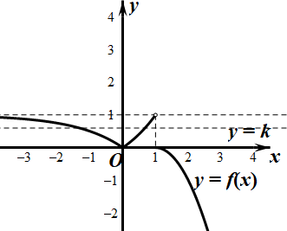
所以，故选：D.
2．函数的图象和函数的图象的交点的个数为（ ）
A．1 B．2 C．3 D．4
【解析】如图，作出函数与的图象，由图可知，两个函数的图象有3个交点.
故选：C.
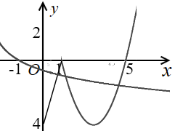
3．方程的解的个数是（ ）.
A．0个 B．1个 C．2个 D．3个
【解析】分别作出函数图象,
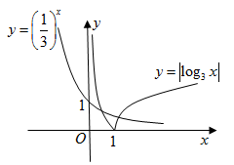
由图可知，有2个交点，所以方程的解的个数是2，故选：C
4．已知函数，若且，则b的取值范围是（）
A． B． C． D．
【解析】函数f(x)的图象如图所示，
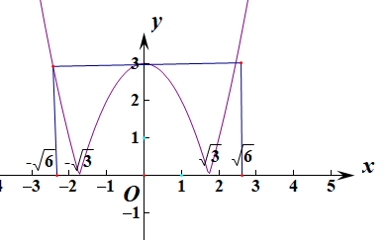
.因为，所以，
当时，成立，此时；
当时，不成立；当时，不成立.
故.故选：C
5．已知函数在上的所有零点之和等于（ ）
A．4 B．2 C．0 D．-2
【解析】由得，
的图象都关于对称，
画出在上的图象如下图所示，
由图可知，两个函数图象有个交点，
所以函数在上的所有零点之和等于.故选：A
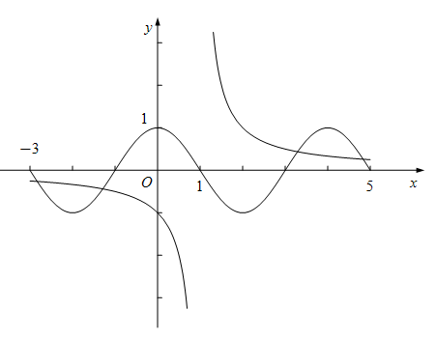
6．已知函数，若函数有3个零点，则实数m的取值范围( )
A． B． C．(0，1) D．
【解析】∵有3个零点，∴有三个实根，
即直线与的图像有三个交点.作出图像，
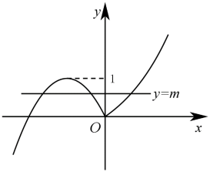
由图可知，实数的取值范围是(0，1).故选：C.
7．已知函数，则关于的方程有个不同实数解，则实数满足（ ）
A．且 B．且
C．且 D．且
【解析】令，作出函数的图象如下图所示：
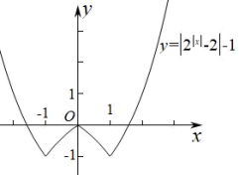
由于方程至多两个实根，设为和，
由图象可知，直线与函数图象的交点个数可能为0､2､3､4，
由于关于x的方程有7个不同实数解，
则关于u的二次方程的一根为，则，
则方程的另一根为，
直线与函数图象的交点个数必为4，则，解得.
所以且.故选：C.
8．已知函数，若互不相等，且，则的取值范围是（ ）
A． B． C． D．
【解析】作出函数的图象，如图，
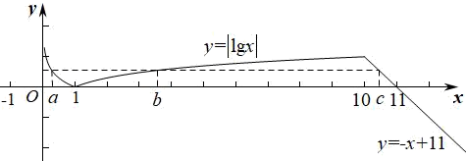
不妨设，则，得，由图可知，，，
故.故选：C
9．已知函数的图象关于直线对称，对，都有恒成立，当时，，当时，若函数的图象和直线有个交点，则的取值范围为（ ）
A． B．
C． D．
【解析】因为函数的图象关于直线对称，
将函数的图象向右平移个单位，可得到函数的图象，
则函数的图象关于轴对称，即函数为偶函数，
由可得，故函数是以为周期的周期函数，
如下图所示：
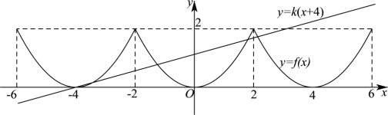
因为直线过定点，当时，要使得函数的图象和直线有个交点，则，解得，故选：C.
10．设函数，若有四个实数根、、、，且，则的取值范围是（ ）
A． B．
C． D．
【解析】作出函数的图象如下图所示：
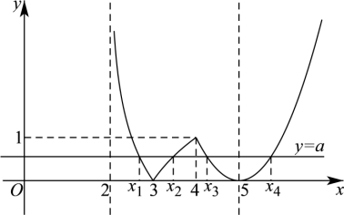
由图可知，当时，直线与函数的图象有四个交点，且交点的横坐标分别为、、、，且，由图可知，点、关于直线对称，则，
由图可知，，，由可得，所以，，
所以，可得，所以，，
易知函数在上为减函数，且，，
故.故选：A.
11．已知函数，若关于x的方程有两个不相等的实数根，则实数k的取值范围是（ ）
A． B．
C． D．
【解析】对于 ，是对称轴为y轴的开口向上的二次函数；
对于 ，求导得 ，在 时， ，是增函数，
， ，
∴在 内必存在零点，考虑 函数图像的特点，作如下所示示意图：
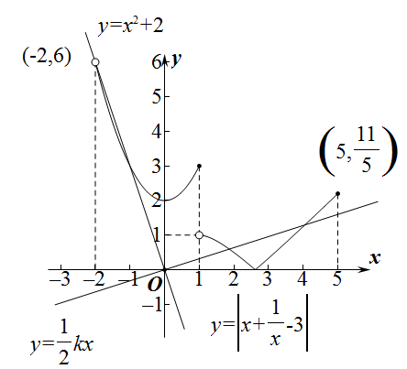
要使关于x的方程有两个不相等的实数根，
则两函数与的图象有两个交点，当，由图可知，，即；
当时，相当于与 在 内有两个交点，
即方程 在上有两个解， ，
令，
， ，作 图像如下：
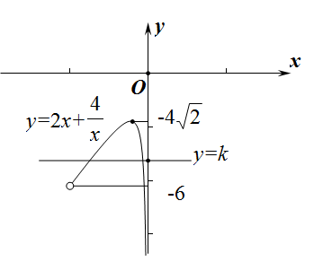
；故选：A.
12．已知函数，若存在实数.满足，且，则___________，的取值范围是___________.
【解析】作出函数的图象，如图，
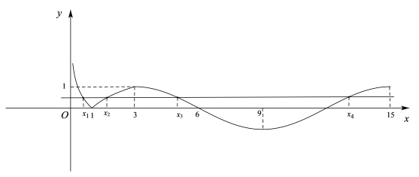
因为，
所以由图可知，，即，，且，
，
在上单调递增，，
即的取值范围是.
13．若关于x的方程有两个不同的实数根，则实数m的取值范围是_____
【解析】令，化简得：，故图象为圆心为，半径为1的圆的位于轴上半部分，而为过点的直线，如图，
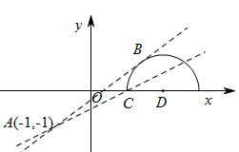
当直线斜率位于直线AC和直线AB之间时，有两个交点，即方程有两个根，其中，而圆心到直线AB距离，解得：或0（舍去），所以.
14．已知函数，若关于的方程有四个根，则实数的取值范围为______．
【解析】由，得
令，画出图像
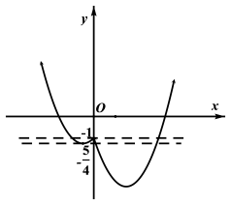
由图可知，当时，方程有四解，即方程有四个根.
故答案为:
15．已知函数是偶函数，且，当时，，则方程在区间上的解的个数是________
【解析】函数是偶函数，①，
②，的图象关于对称，
由①②得，，即，∴函数f(x)的一个周期为4，
画出函数和函数在区间，上的图象，
方程在区间，上的解的个数就是这两个图象的交点个数，
由图象可知方程解的个数为10
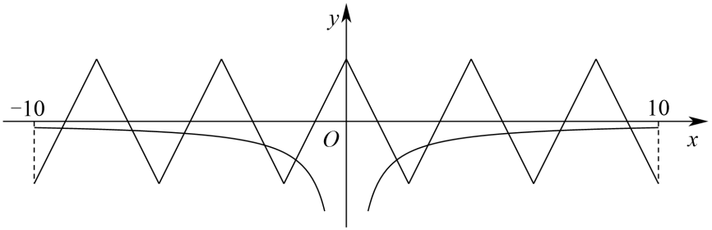
16．已知函数，若方程有8个相异的实数根，则实数的取值范围是_________________________ ．
【解析】根据题意，作出函数的图像，如图：
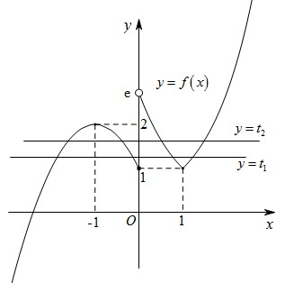
令，因为方程有8个相异的实数根，
所以方程在区间上有两个不相等的实数根，
故令，则函数在区间上有两个不相等的零点.
所以，即，解得.所以实数的取值范围是.
17．已知幂函数在区间上是单调递增函数，.
(1)求m的值；
(2)若方程在区间上有解，求k的取值范围.
【解析】(1)由是幂函数，则，
所以或，又在区间上是单调递增函数，
所以，故；
(2)由（1）知，，由在区间上有解，
即函数与图象在有交点，如图，
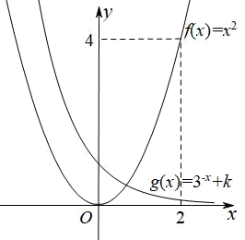
由图可知，，即，解得，
所以实数k的取值范围为.
专项突破四 利用动点研究函数图象
1．如图，长方形的边，，是的中点，点沿着边，与运动，记.将动到、两点距离之和表示为的函数，则的图象大致为（ ）
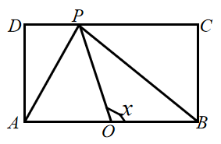
A．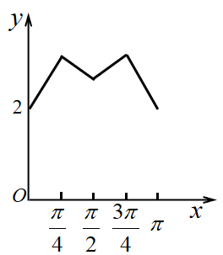B．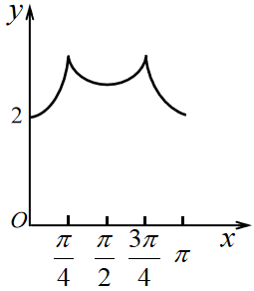C．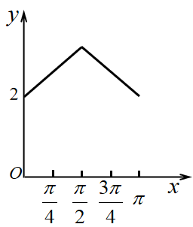 D．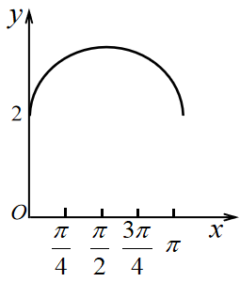
【解析】由已知得,当点P在BC边上运动时,即时,；
当点P在CD边上运动时,即时, ,当时, ；
当点P在AD边上运动时,即时, .
从点P的运动过程可以看出,轨边关于直线对称,且,且轨迹非线型，对照四个选项，排除A、C、D，只有B符合.
故选：B.
2．如图，质点在单位圆周上逆时针运动，其初始位置为，角速度为2，则点到轴距离关于时间的函数图象大致为（ ）
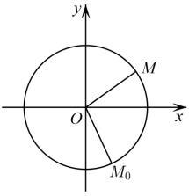
A．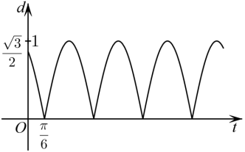 B．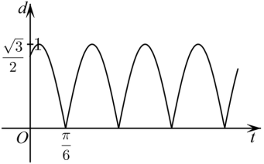
C．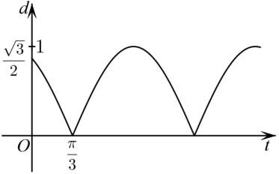 D．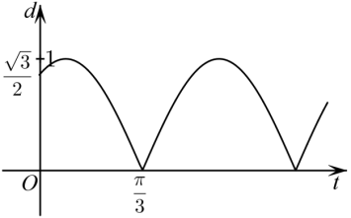
【解析】因为，所以由，得，此时，所以排除CD，
当时，越来越小，单调递减，所以排除B，故选：A
3．一只蚂蚁从正方形的一个顶点出发，沿着正方形的边逆时针运动一周后回到点，假设蚂蚁运动过程中的速度大小不变，则蚂蚁与点的距离随时间变化的大致图象为（ ）
A．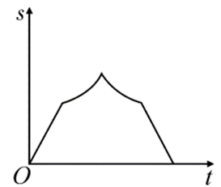B．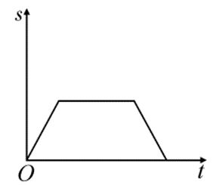C．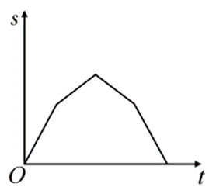 D．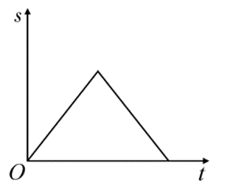
【解析】设蚂蚁的速度为，正方形的边长为，则，
当蚂蚁位于线段上，即时，，其图象为线段；
当蚂蚁位于线段上，即时，，其图象为曲线；
当蚂蚁位于线段上，即时，，其图象为曲线；
当蚂蚁位于线段上，即时，，其图象为线段；
结合选项可知：选项A符合题意，故选：A.
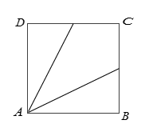
4．如图所示，已知正方形ABCD的边长为4，动点P从B点开始沿折线BCDA向A点运动．设P点运动的路程为x，△ABP的面积为S，则函数S＝f(x)的图像是( )
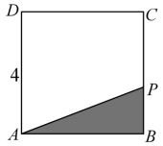
A．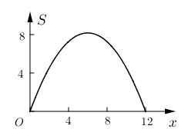B．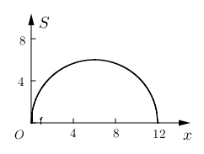C．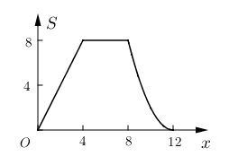 D．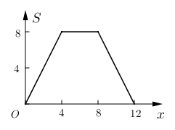
【解析】由题意：P点在BC上时，0≤x＜4，S＝＝2x；
P点在CD上时，4≤x≤8，S＝＝8；P点在DA上时，8＜x≤12，S＝24－2x．故选：D﹒
5．某科技公司为测试新型无人机的操控能力，设计了如图所示的平面路线图→→→.无人机从处出发匀速飞行到处，沿圆弧飞行到处后提速，沿飞行到处停止.记无人机飞行的时间为，与处的距离为，则下列四个图象中与该事件吻合最好的是（ ）
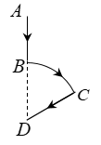
A．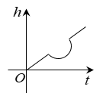B．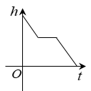C．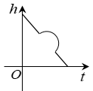 D．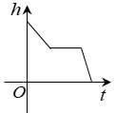
【解析】无人机从处出发匀速飞行到处，无人机到点的距离变小，可排除A；
无人机沿圆弧飞行到处，无人机的轨迹是以为圆心，以为半径的圆，无人机距离点的距离不变，故排除C；
无人机提速后沿飞行到处，与从到的斜率不一致，斜率变小，可排除B，故选：D.
6．如图为正方体ABCD﹣A₁B₁C₁D₁，动点M从B₁点出发，在正方体表面沿逆时针方向运动一周后，再回到B₁的运动过程中，点M与平面A₁DC₁的距离保持不变，运动的路程x与l＝MA₁+MC₁+MD之间满足函数关系l＝f（x），则此函数图象大致是（ ）
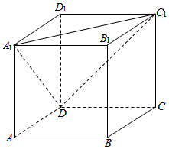
A．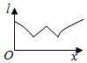B．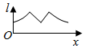C．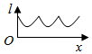 D．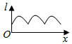
【解析】由于点M与平面A₁DC₁的距离保持不变，且从B₁点出发，因此点M沿着运动.
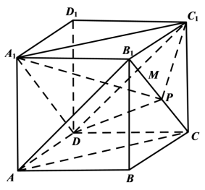
设点P为B₁C的中点，当M从B₁到P时，如图所示
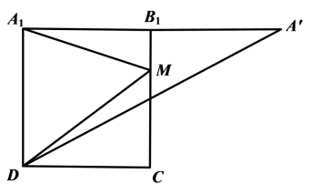
在平面A₁B₁CD内，作点A₁关于B₁B的对称点A′，则MA₁+MD＝MA′+MD，
由图象可知，当M从B₁到P时，MA₁+MD是减小的，MC₁是由大变小的，
所以当M从B₁到P时，l＝MA₁+MC₁+MD是逐渐减小的，故排除B，D；
因为PC₁是定值，MC₁，函数是减函数，类似双曲线形式，所以C正确；故选：C
7．如图所示，单位圆上一定点与坐标原点重合．若单位圆从原点出发沿轴正向滚动一周，则点形成的轨迹为（ ）
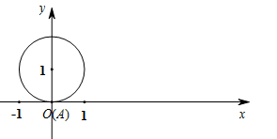
A．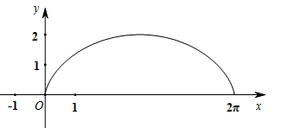 B．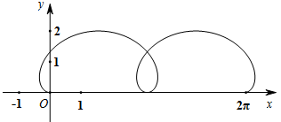
C．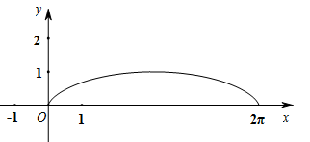 D．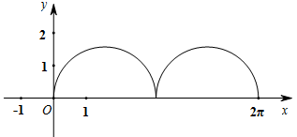
【解析】如图所示，记为圆上的三个四等分圆周的点，由题意可知：圆是逆时针滚动的，
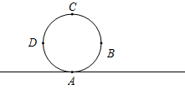
因为圆的周长为，所以，且圆上点的纵坐标最大值为，
当圆逆时针滚动单位长度时，此时的相对位置互换，所以的纵坐标为，排除BCD，
故选：A.

8．广为人知的太极图，其形状如阴阳两鱼互纠在一起，因而被习称为“阴阳鱼太极图”.如图，是由一个半径为2的大圆和两个半径为1的半圆组成的“阴阳鱼太极图”，圆心分别为，若一动点从点出发，按路线运动(其中五点共线)，设的运动路程为，与的函数关系式为，则的大致图象为（ ）
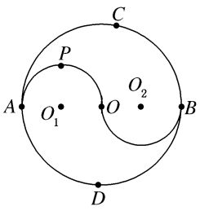
A．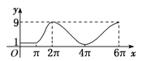 B．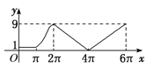
C．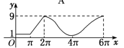 D．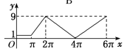
【解析】根据题图中信息，可将分为4个区间，即，
当时，函数值不变，；
当时，设与的夹角为，∵|，，，
∴∴的图象是曲线，且单调递增；根据图象排除CD
当时， ，设与的夹角为,||，，，
，
函数的图象是曲线，且单调递减. 根据图象排除B,结合选项知选A

